Обвести предмет, название которого начинается на звук «А»
 | 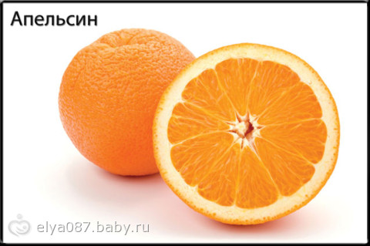
Обвести предмет, название которого начинается на звук «К»

 | 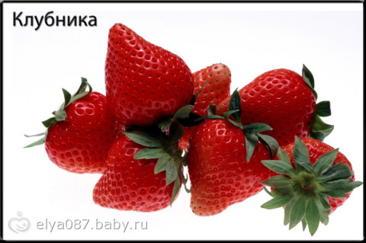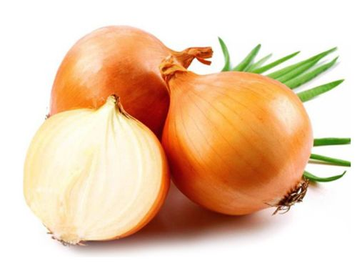
Обвести предмет, название которого начинается на звук «Г»

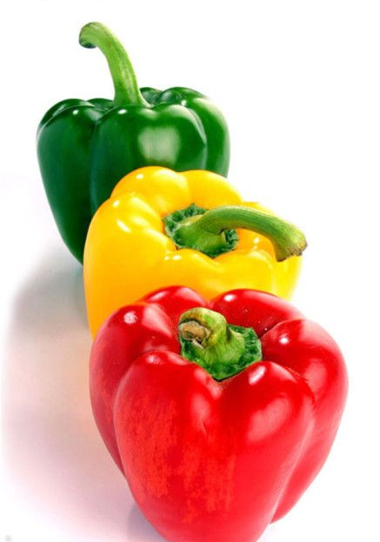 | 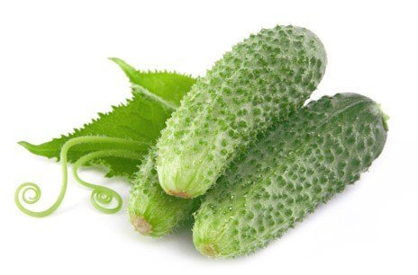

Обвести предмет, в котором звук «Р» встречается в середине слова
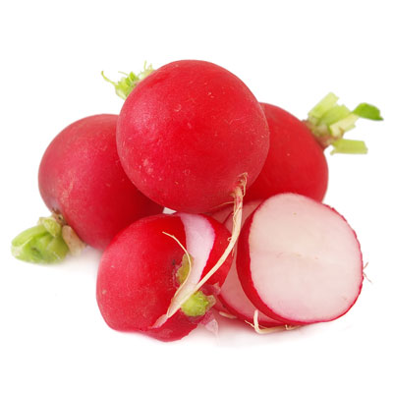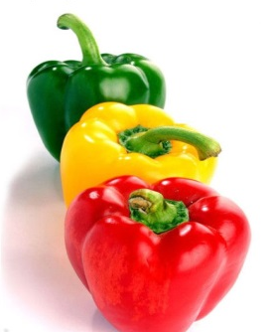
Обвести предметы, в которых встречается звук «П»: красным – в начале слова; синим в середине слова
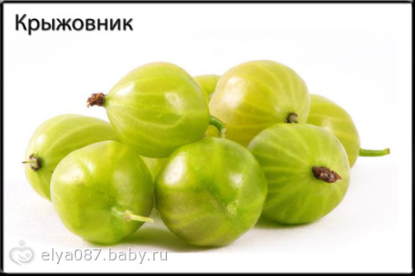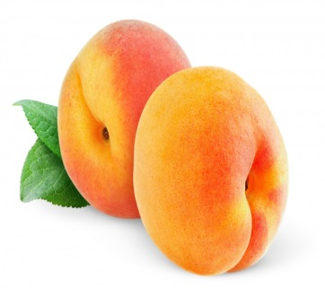
Обвести предметы, в которых встречается звук «С»: красным – в конце слова; синим в середине слова

Попросите ребёнка назвать каждый предмет, и назвать первый и последний звук слова.
Спросите в каком слове звук «С» находится в середине, в начале.
Спросите в каком слове звук «Р» находится в середине.

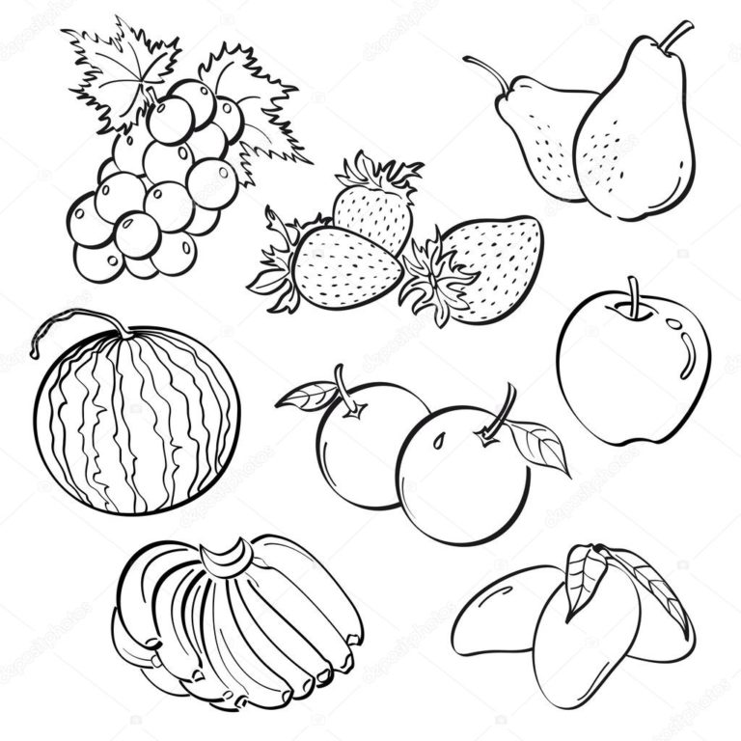

Попросите ребёнка назвать каждый предмет, и назвать первый и последний звук слова.
Спросите в каком слове звук «Л» находится в середине.
Спросите в каком слове звук «Р» находится в середине.
Предложите ребёнку раскрасить предметы, в которых встречается определённый звук.
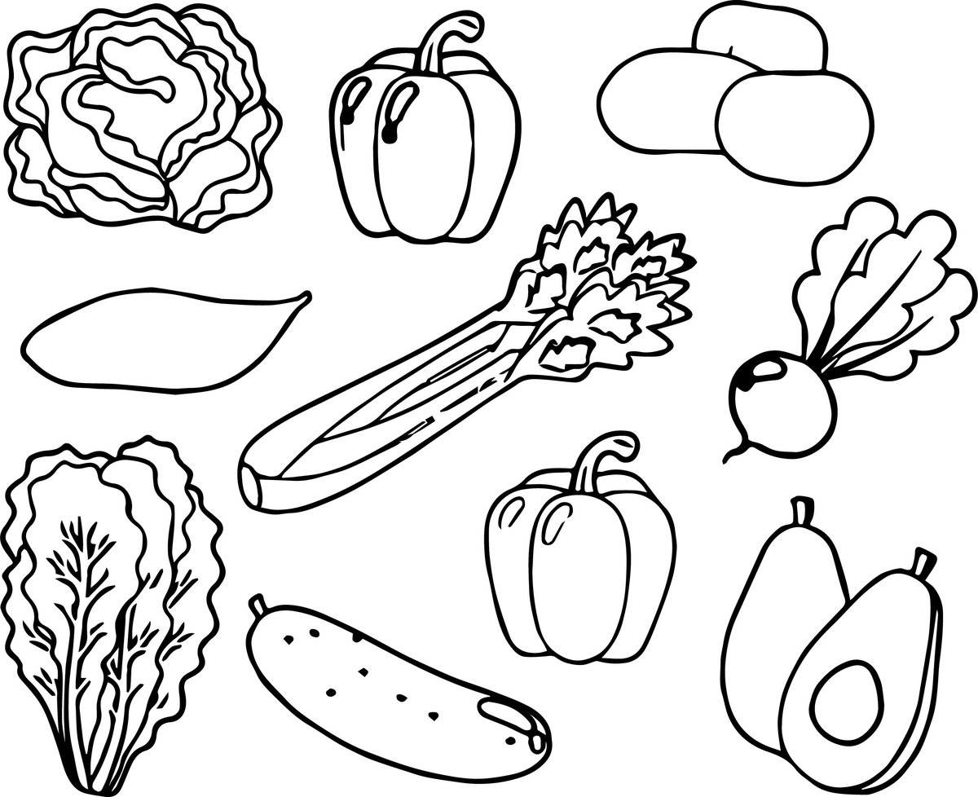
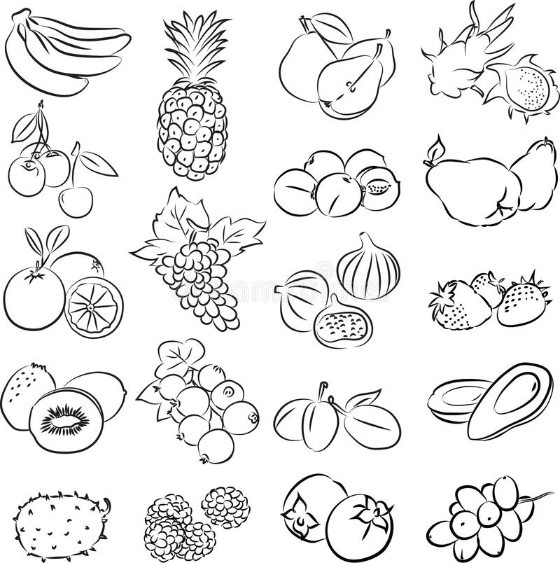
Попросите ребёнка назвать каждый предмет, и назвать первый и последний звук слова.
Спросите в каком слове звук «Л» находится в середине.
Спросите в каком слове звук «Р» находится в середине.
Предложите ребёнку раскрасить предметы, в которых встречается определённый звук.
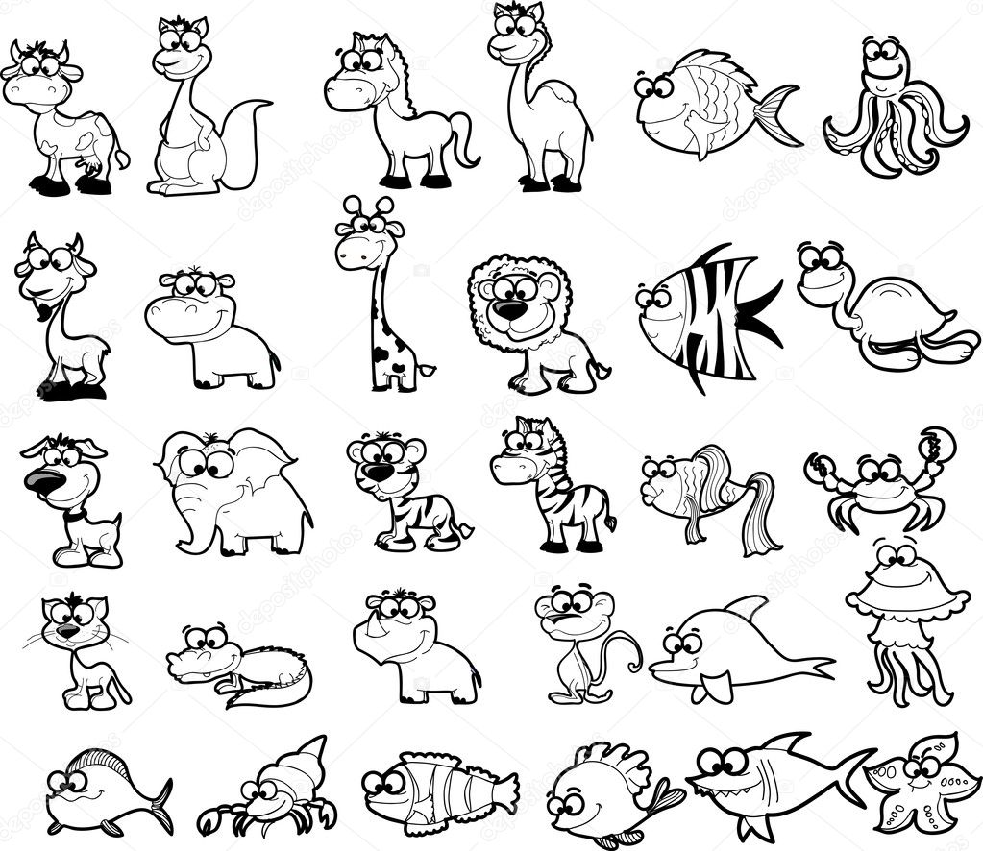
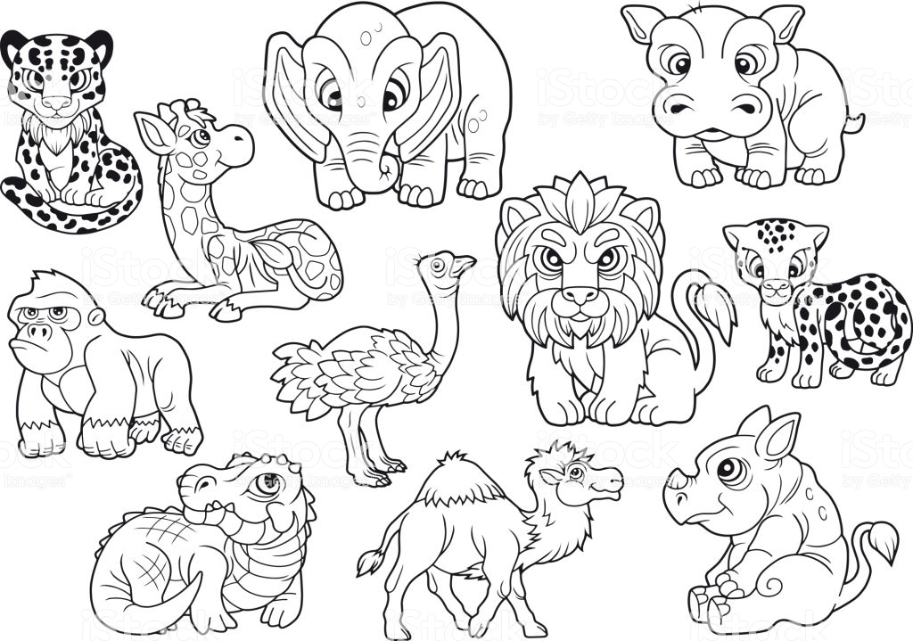
Попросите ребёнка назвать каждый предмет, и назвать первый и последний звук слова.
Спросите ребёнка, в каком слове заданный звук находится в середине, в начале, в конце.
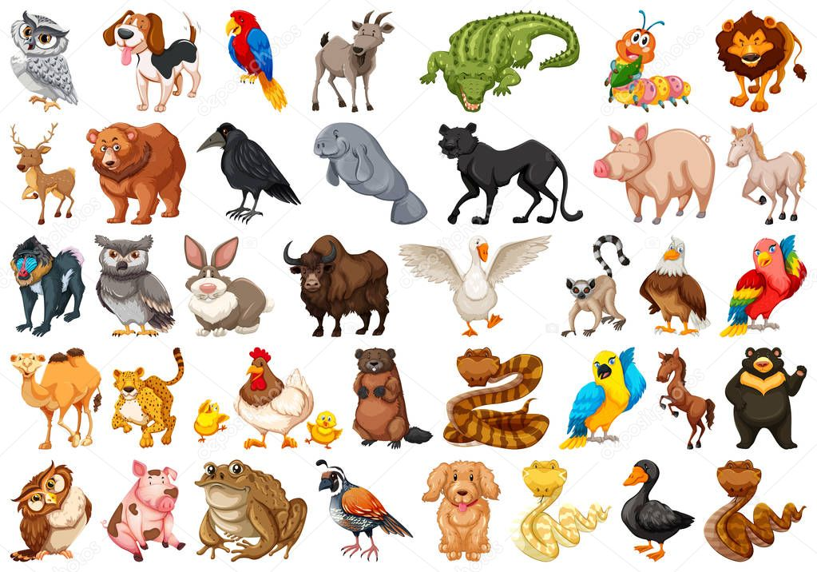
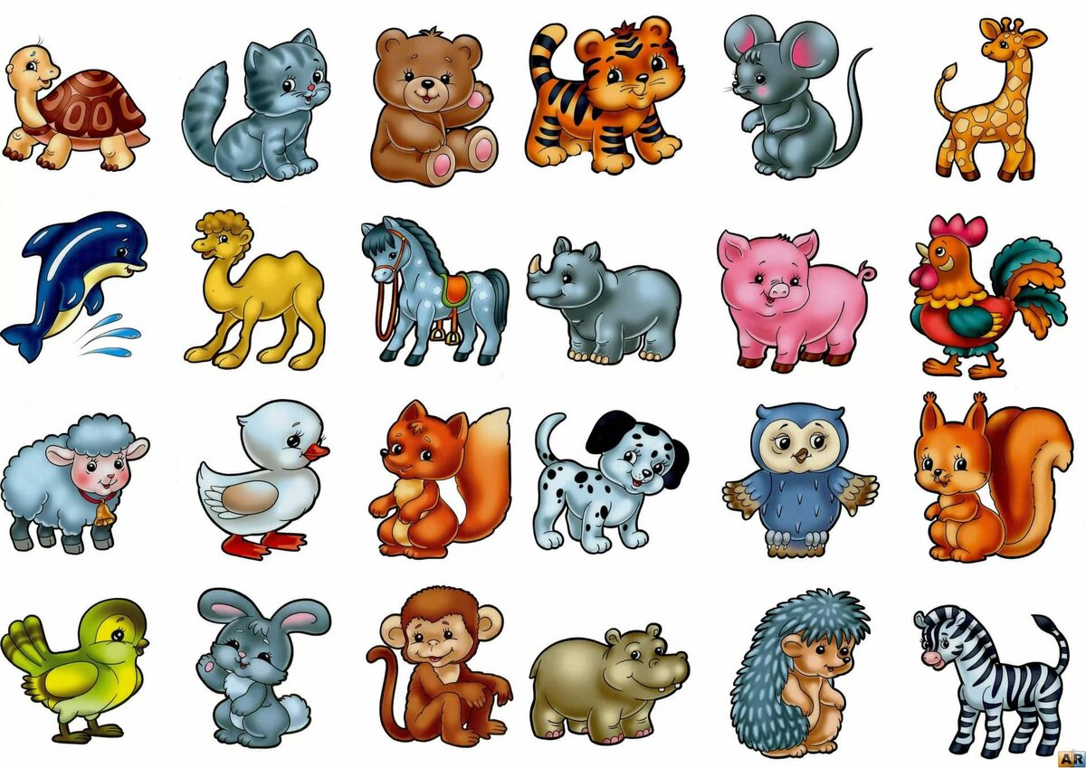

Обвести (раскрасить) предмет, название которого начинается на звук «А»

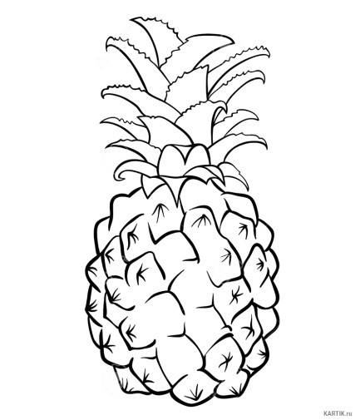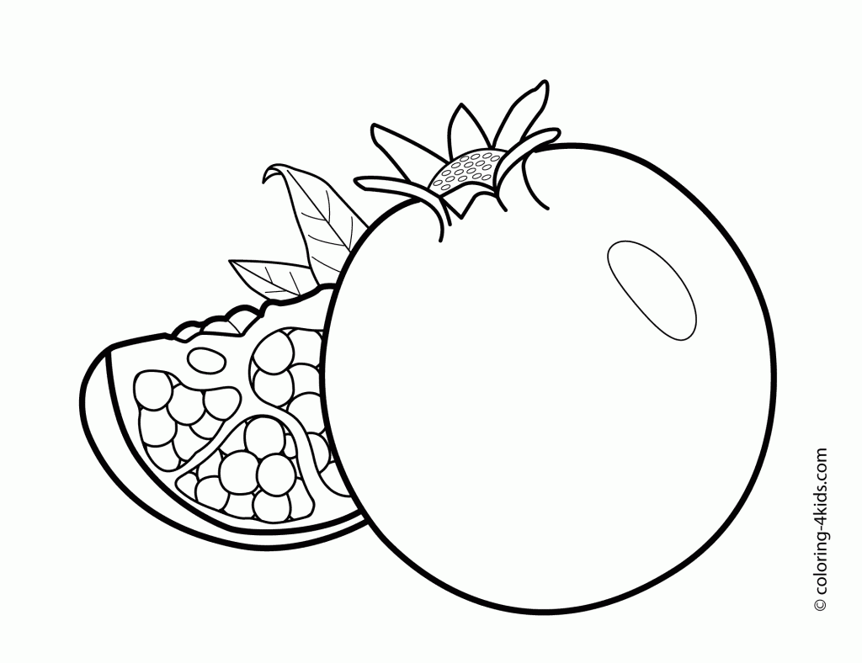 | 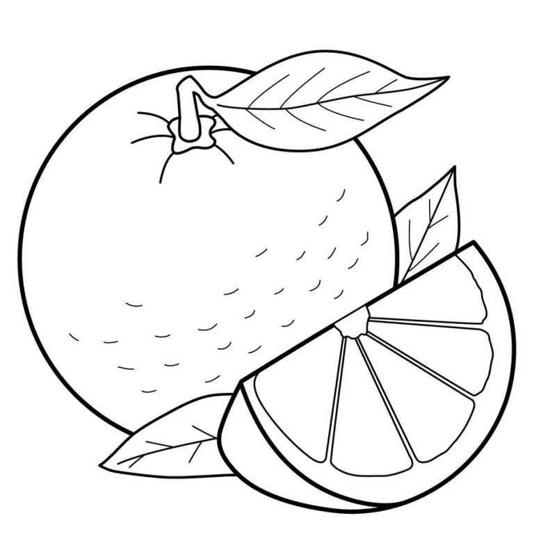
Обвести (раскрасить) предмет, название которого начинается на звук «К»

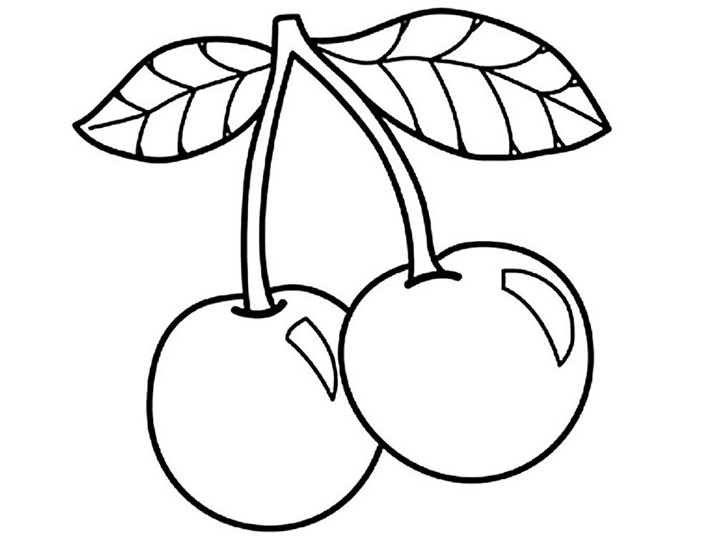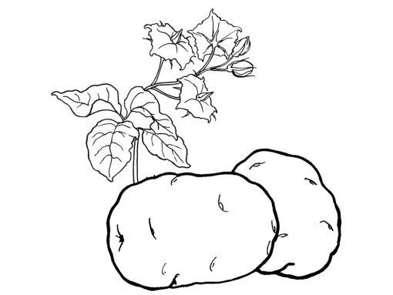 | 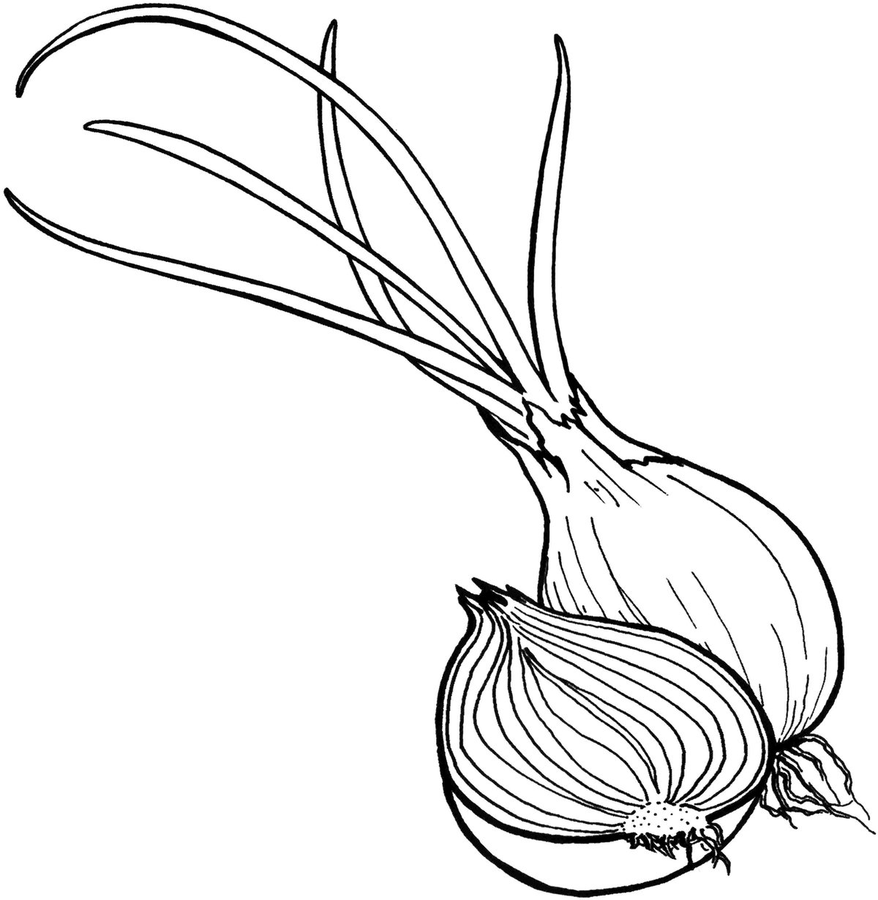
Обвести (раскрасить) предмет, название которого начинается на звук «Г»

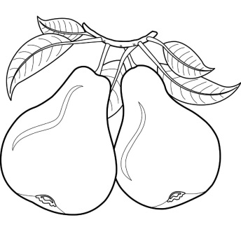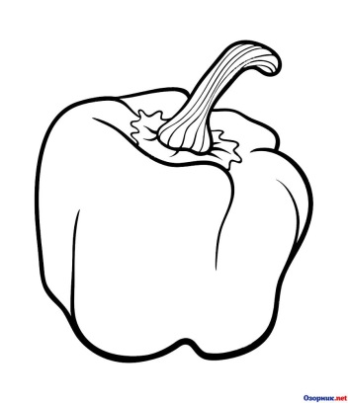 | 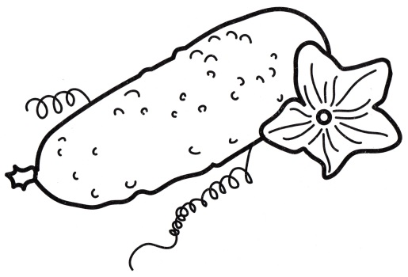
Обвести (раскрасить) предмет, в котором звук «Р» встречается в середине слова
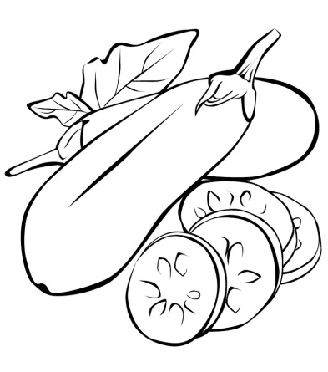 | 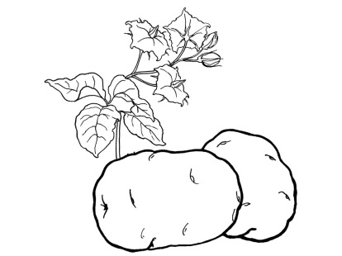
Обвести (раскрасить) предметы в которых встречается звук «П»: красным – в начале слова; зелёным в середине слова
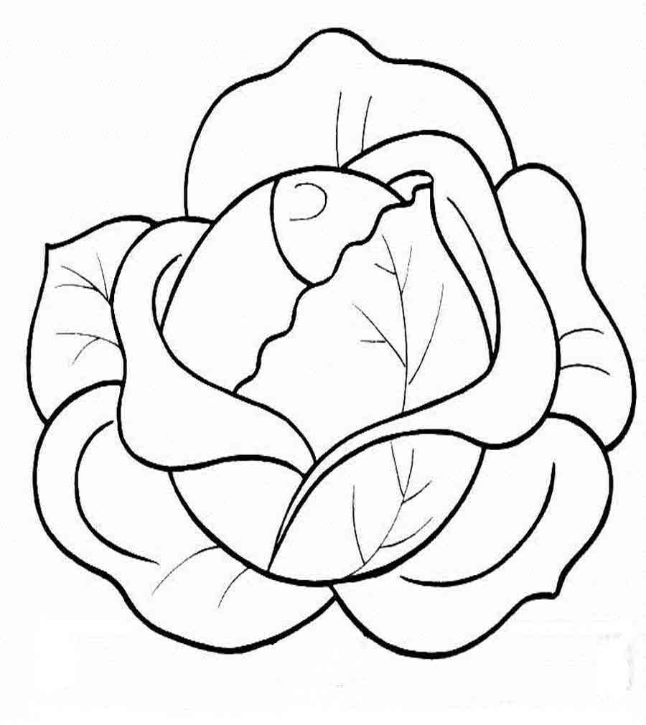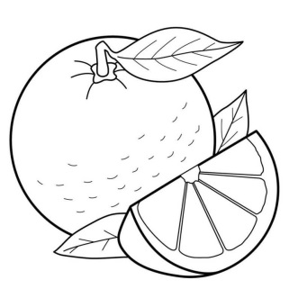 | 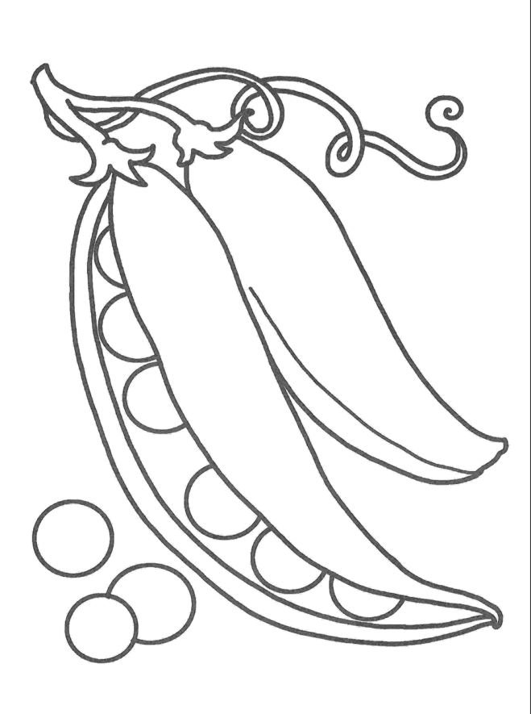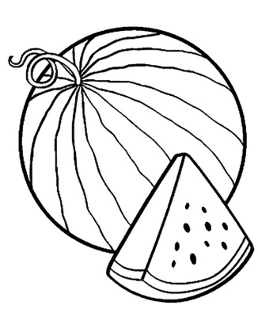
Обвести предметы в которых встречается звук «С»: красным – в начале слова; синим в середине слова
 | 